目录
目录 1
1引言 2
1.1编写目的 2
1.2背景 2
1.4参考资料 2
2测试概要 2
3测试结果 3
3.1 远程执行CMD 3
3.2 远程查看客户端磁盘文件 4
3.3 查看客户端屏幕 8
4分析摘要 11
4.1能力 11
5测试资源消耗 11

测试分析报告

1引言

1.1编写目的
通过该分析报告，对程序每个功能模块做出相应的测试，查看各模块是否达到预期的效果，对存在的问题、bug做出及时的处理。

1.2背景
- 软件系统的名称：远程控制
- 任务提出者：科锐老师_张延清
开发者：科锐37期学员_李行
- 程序开发软件：Microsoft Visual Studio Community 2019
- 测试环境：Windows 10 专业版
实际运行开发环境: Windows10专业版

1.4参考资料
- 《远程控制项目书》
- 《Windows核心编程》

2测试概要
功能 | 是否正常
远程执行CMD | 正常
远程查看，上传、下载文件 | 正常
远程查看屏幕、控制鼠标 、控制键盘 | 远程屏幕可以查看  控制鼠标 、控制键盘 -- 暂时没有完成

3测试结果

3.1 远程执行CMD
服务器与客户端建立链接后，点击如下图所示的“打开客户端CMD”按钮，即可远程对客户端输入cmd相关的命令。客户端会将在服务器输入的cmd命令对应的数据信息返回给服务器，返回的数信息会更新到对应的对话框上。操作示图如下：
服务器客户端建立连接：
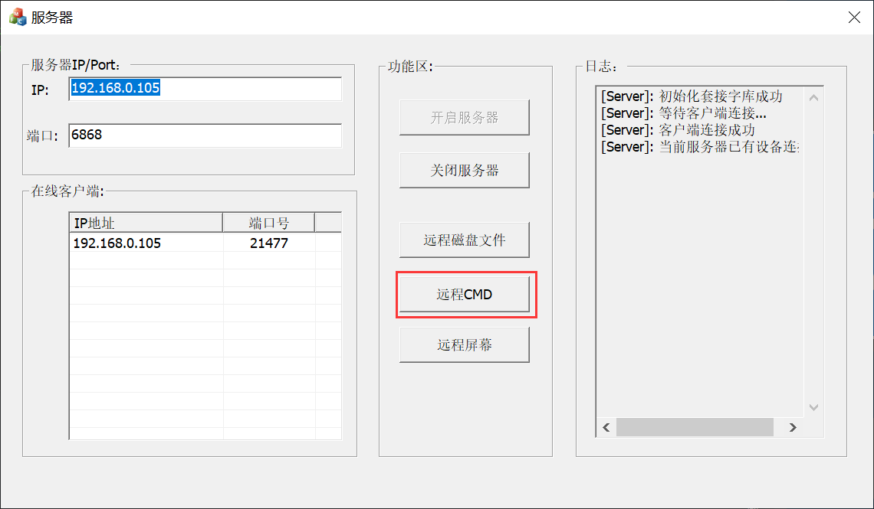
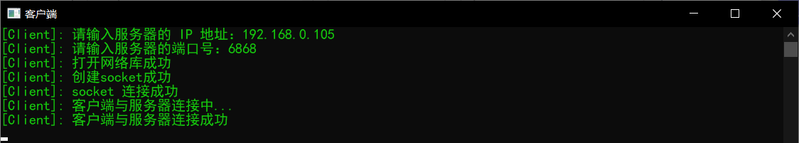
运行cmd 相关命令，效果如下：

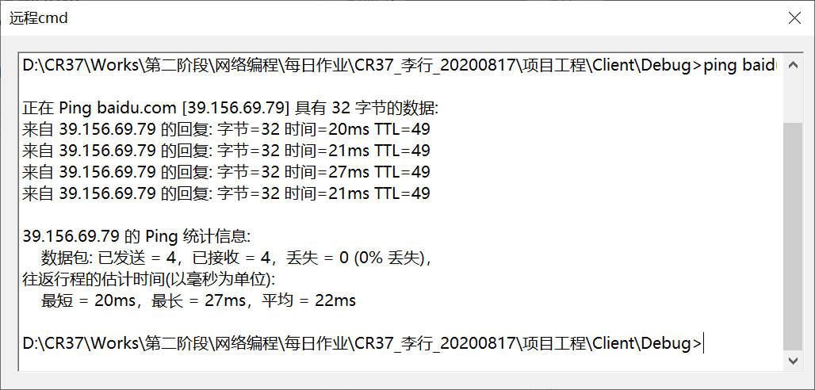
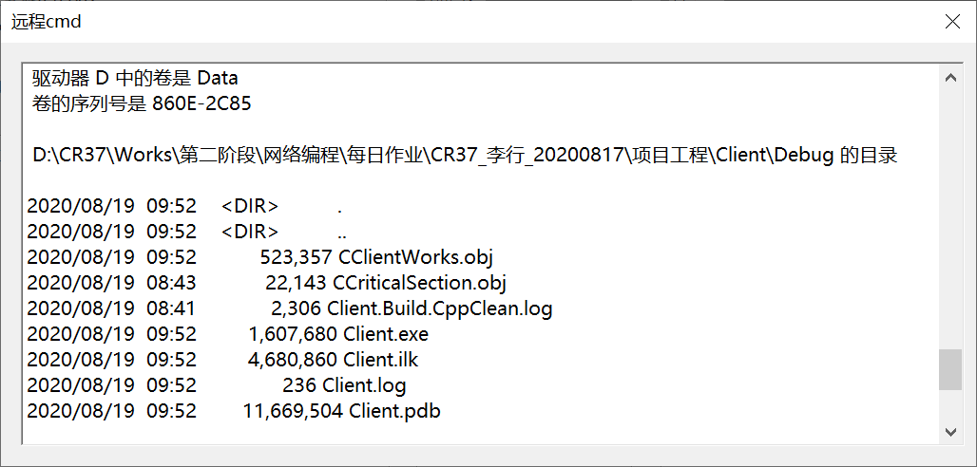

3.2 远程查看客户端磁盘文件
运行服务器、客户端，输入对应的IP地址、端口号，点击服务器界面上的“打开目标磁盘文件”即可查看客户端的磁盘文件信息。
如下图所示：
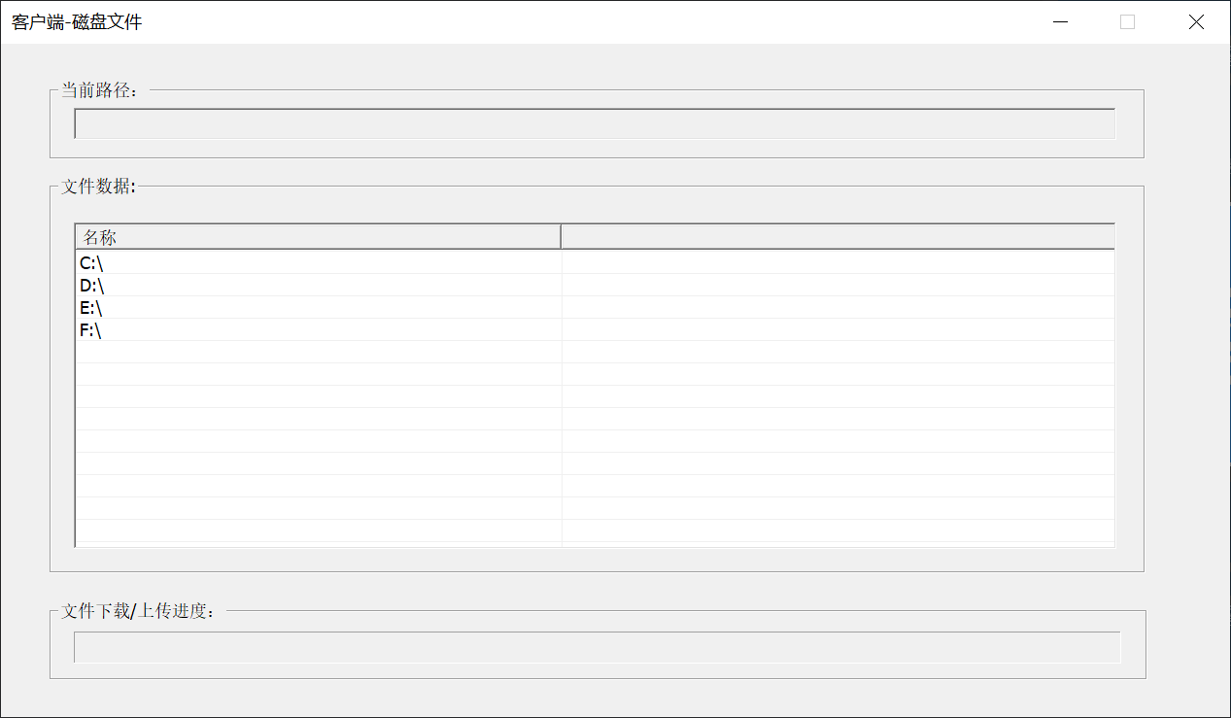
双击盘符，即可查看盘符内的文件夹以及文件：
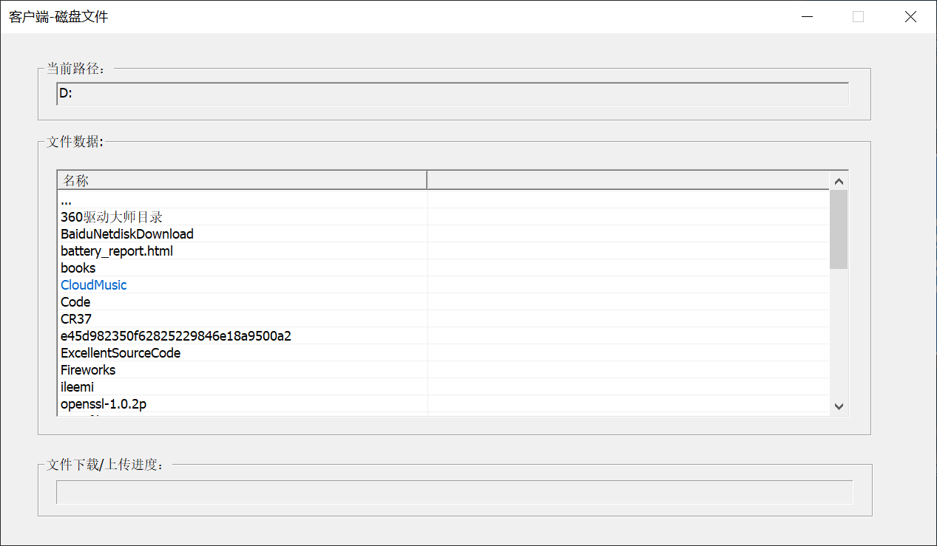
点击鼠标右键的时候，可以对文件进行下载、上传操作，操作如下：
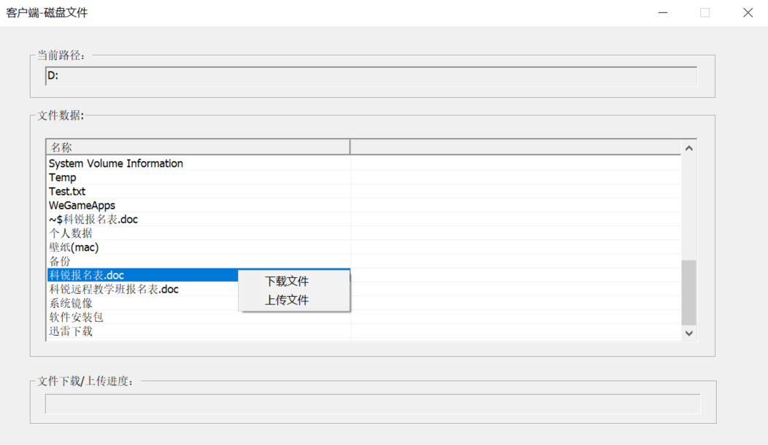

测试文件下载：
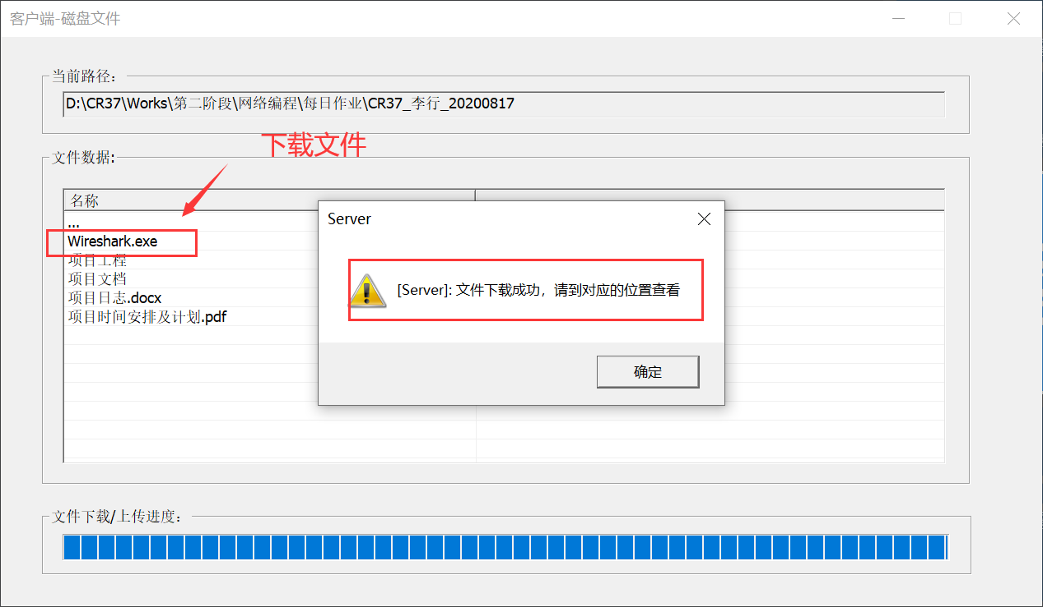
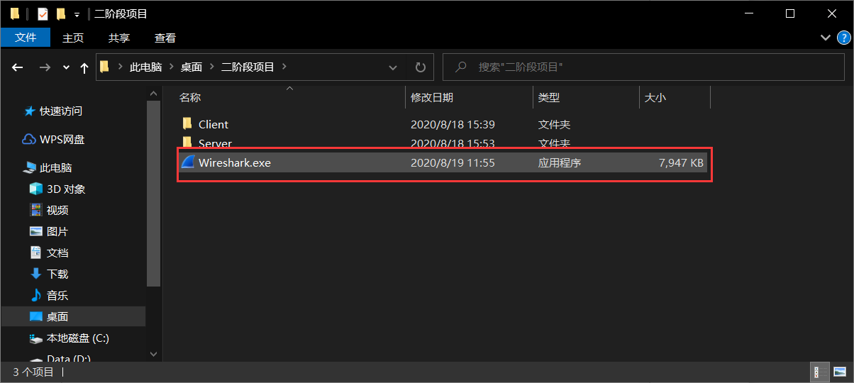

测试文件上传：
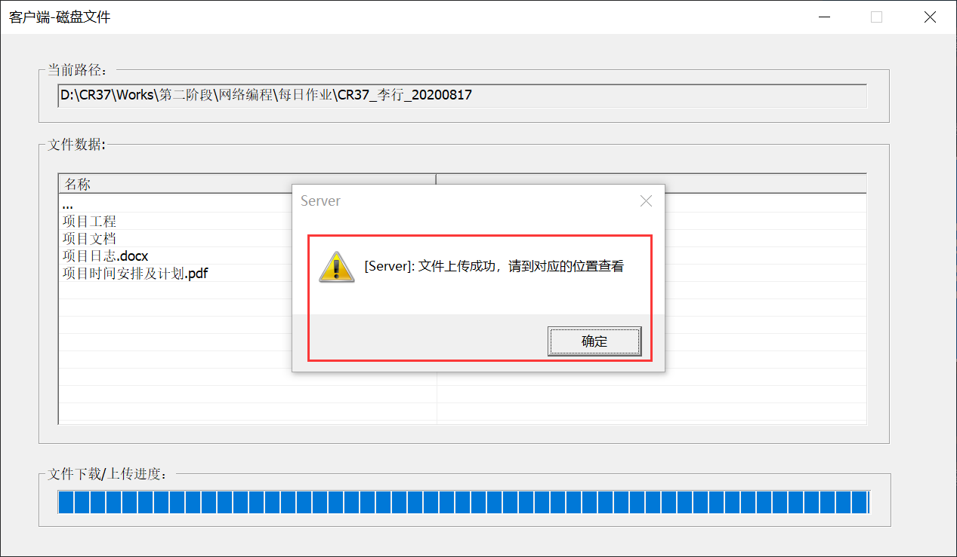
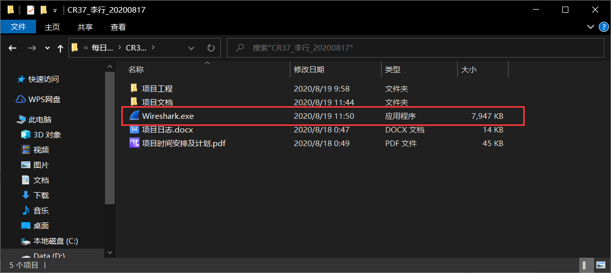
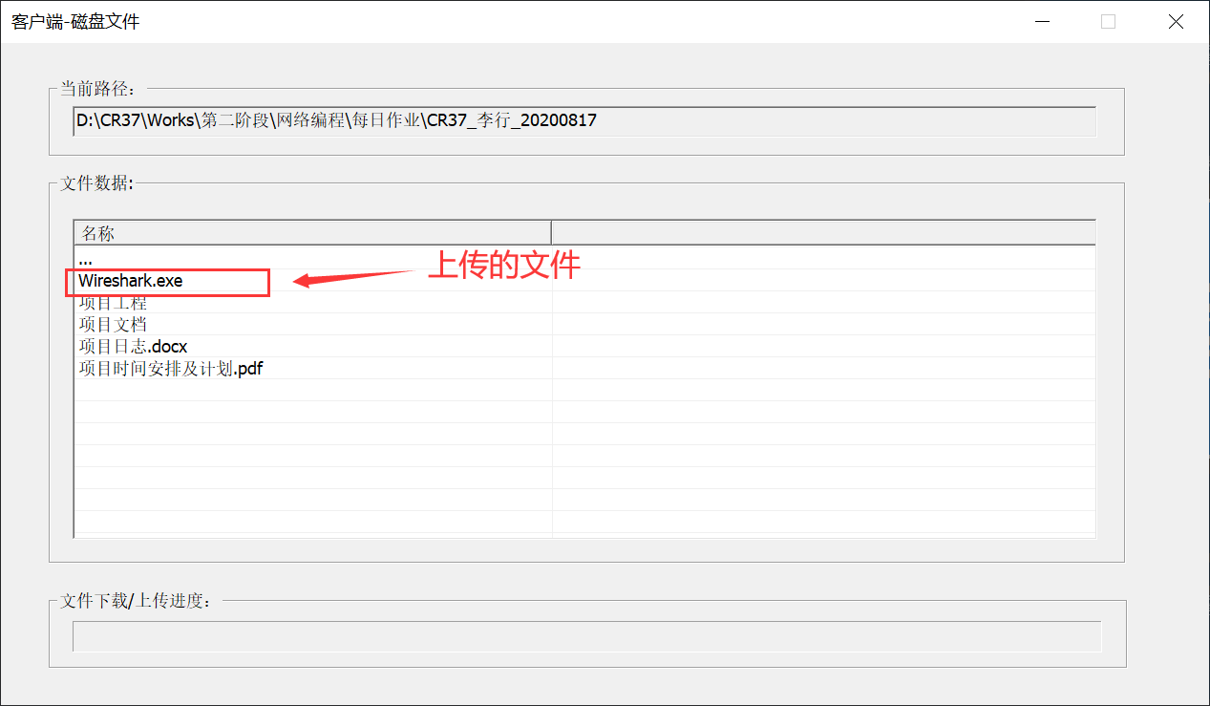

3.3 查看客户端屏幕
同样，在运行该功能的时候，需要服务器与客户端保持连接状态，点击服务器界面上的“查看客户端屏幕”即可查看客户端屏幕。
操作示图：
虚拟机运行客户端：
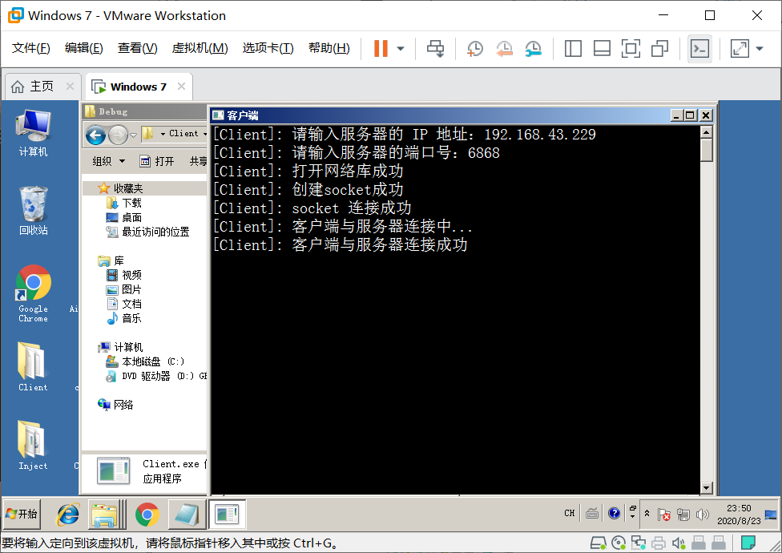

物理机运行服务端，并远程发开目标主机，查看其屏幕数据：
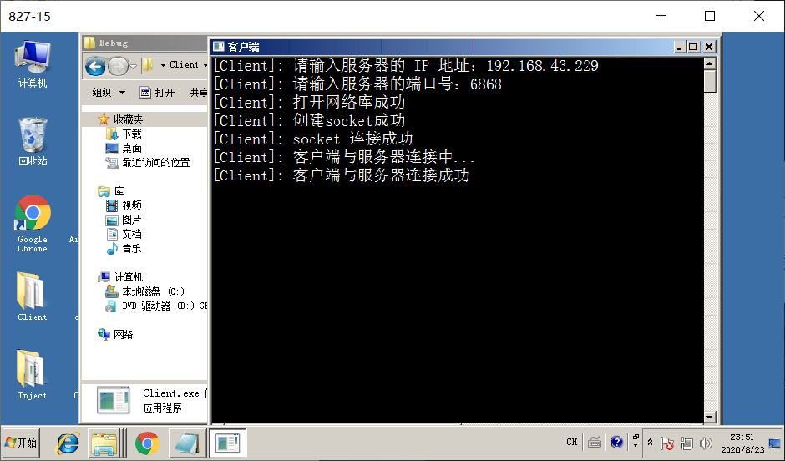

可以响应鼠标左键单击，左键双击消息：
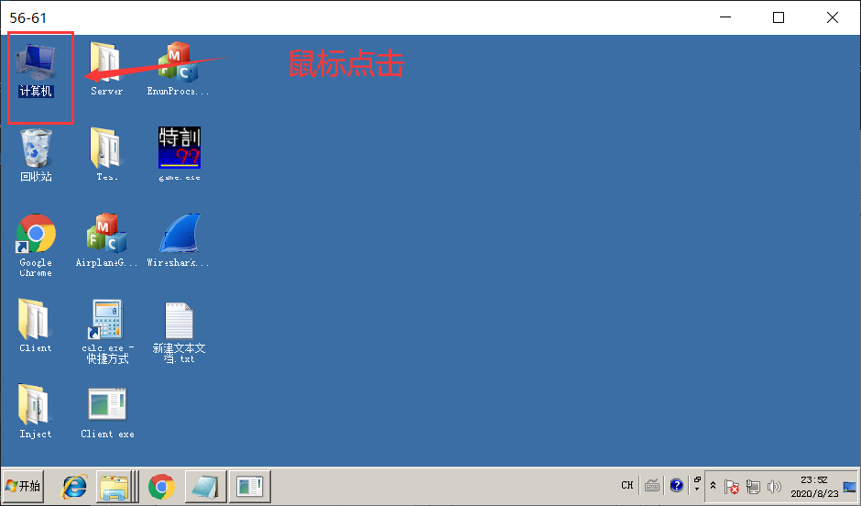

响应鼠标左键双击，左键双击消息：
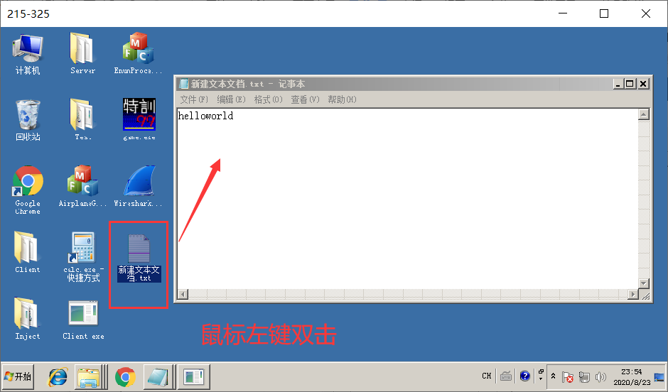

控制客户端键盘(字母、数字)：
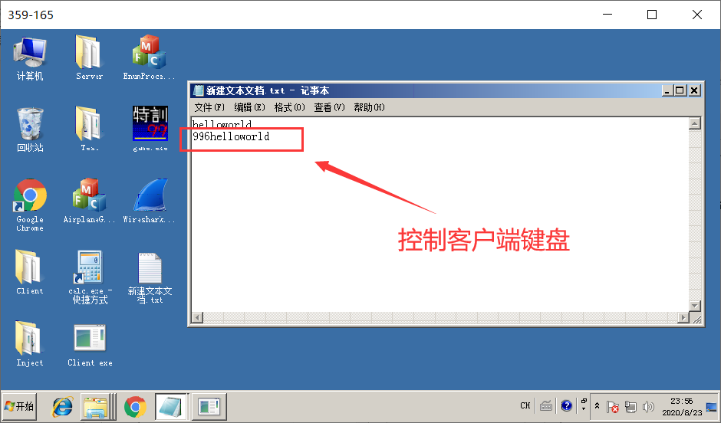

4分析摘要

4.1能力
通过这次项目，发现自己还有很多知识要学，知识点还需要巩固加强。

5测试资源消耗
程序测试时间及测试文档的书写所耗时间为：4个小时
测试人员（该程序的作者）的水平：初级程序员

